# EJERCICIOS 5

### EJERCICIO 1

Haz que la página tenga el aspecto de la imagen. Algunos de los estilos usados son:

* Todos los enlaces tienen un margen superior e inferior de 25px. Además, se muestran cada uno en una línea (usando la propiedad display).
* El enlace de clase **.alternativo** es de color rojo y la primera letra es de tamaño 2em.
* El enlace de clase **.simple** no tiene subrayado.
* El enlace de clase **.importante** tiene tamaño de letra 1.3em, está en negrita y mayúsculas.
* El enlace de clase **.raro** tiene un subrayado en la parte superior, tamaño de letra 1.2em, espaciado entre letras de 5px y color green.

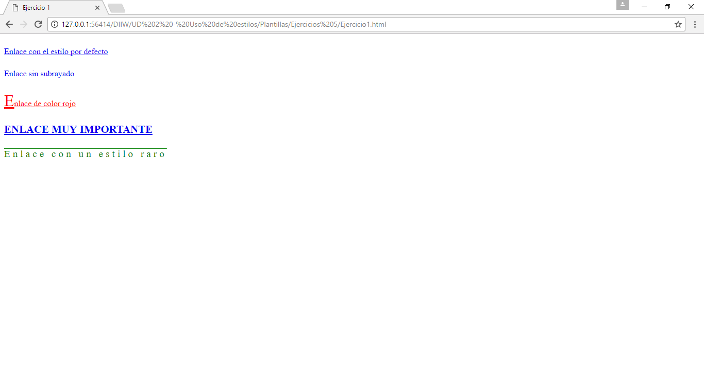

### EJERCICIO 2

Haz que la página tenga el aspecto de la imagen. Algunos de los estilos usados son:

* Todos los enlaces tienen un margen superior e inferior de 15px y se les ha quitado el subrayado que tienen por defecto.
* Además, se muestran cada uno en una línea. En este caso no será suficiente con convertirlos en elementos de bloque, sino que tendrán que flotar a la izquierda.
* El enlace de clase **.color**  tiene un borde inferior de tamaño médium y color rojo.
* El enlace de clase **.ancho** tiene un borde inferior de tamaño thick.
* El enlace de clase **.separado**  tiene un borde inferior de tamaño 2px y color violet, y un relleno inferior de 10px.
* El enlace de clase **.discontinuo** tiene un borde inferior de tamaño 3px, estilo dashed y color green.

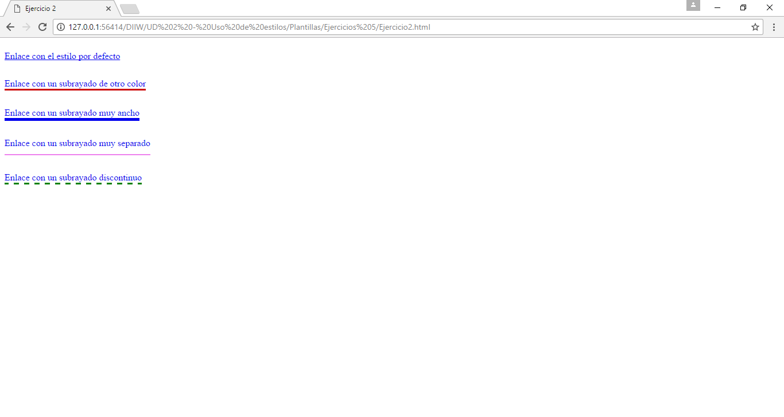

### EJERCICIO 3

Haz que la página tenga el aspecto de la imagen usando pseudo-clases. Algunos de los estilos usados son:

* En su estado normal, los enlaces se muestran de color #C00.
* Cuando el usuario pasa su ratón sobre el enlace, se muestra con un color de fondo #C00 y la letra de color blanco.
* Los enlaces visitados se muestran en color #CCC.

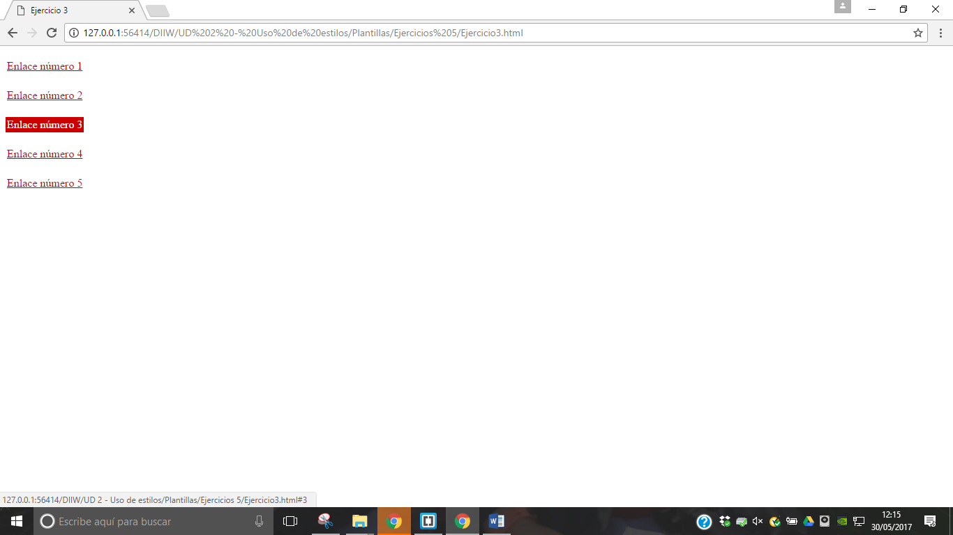

### EJERCICIO 4

Haz que la página tenga el aspecto de la imagen usando pseudo-clases y añade imágenes a dos enlaces como se muestra en la imagen. Algunos de los estilos usados son:

* Por defecto los enlaces tienen los mismos estilos que los del ejercicio anterior, pero quitar la parte del enlace visitado.
* El enlace de clase .rss tiene color azul, no tiene subrayado y tiene rss_16.png como imagen de fondo.
* El enlace de clase .ayuda tiene color #0F0, no tiene subrayado y tiene ayuda.png como imagen de fondo.

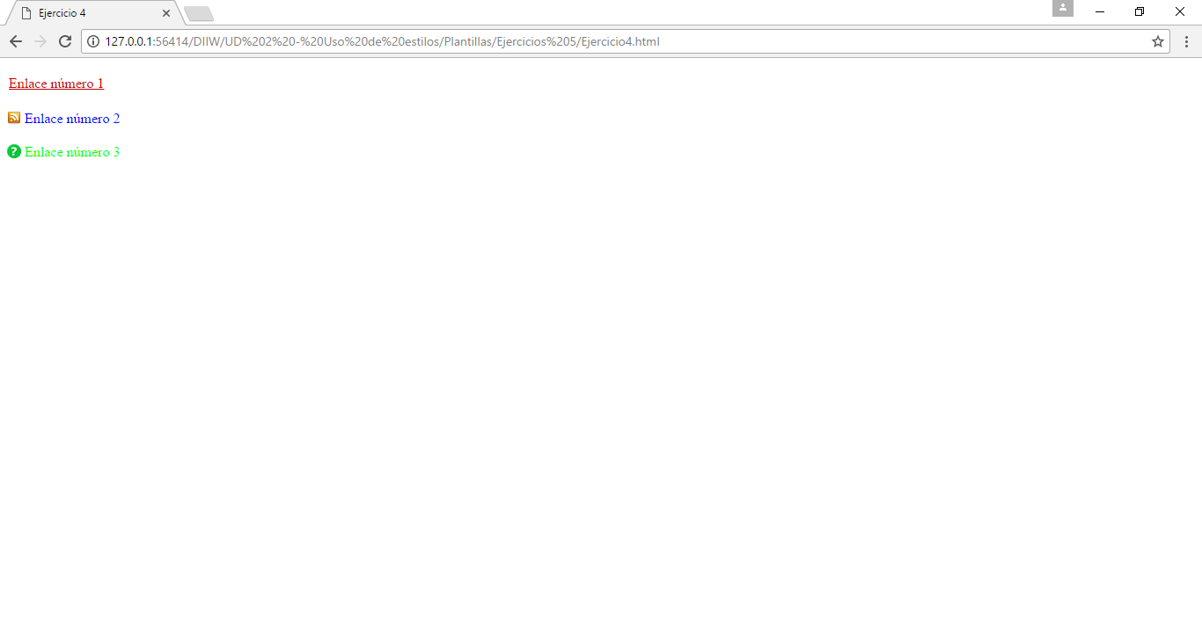

### EJERCICIO 5

Haz que la página tenga el aspecto de la imagen. Algunos de los estilos usados son:

* Para que los enlaces muestren la apariencia de un botón deben tener los siguientes estilos:
  + Sin subrayado
  + Color de fondo #EEE
  + Color de texto #222
  + Borde de tamaño 2px, estilo outset y color #CCC
  + Relleno superior e inferior de 3px y en los lados derecho e izquierdo de 15px.
* Al pasar el usuario el ratón por encima del enlace (:hover) cambiará el color de fondo a #CCB.
* Al hacer clic sobre el enlace (:active) el borde del enlace cambia a tamaño 2px, estilo inset y color #000.

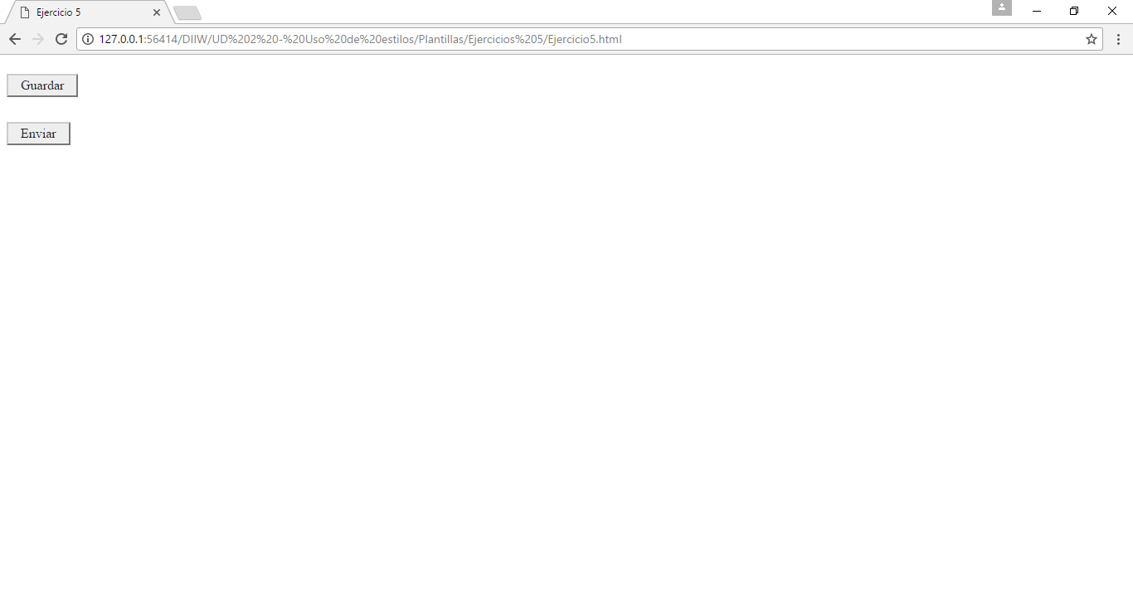

### EJERCICIO 6

Haz que la página tenga el aspecto de la imagen. Algunos de los estilos usados son:

* Las listas **ul** y **ol** deben tener los siguientes estilos:
  + Color de fondo lightcyan.
  + Borde de tamaño 2px y color green.
  + Pequeño relleno en el lado derecho de 10px y margen en todos los lados de 15px.
  + Anchura de 260px colocándose según se muestra en la imagen.
  + Cada lista tiene el tipo de estilo que se ve en la imagen.
* Los elementos **li** de las listas tienen un color de fondo lightblue, color de letra #C00 y tipo de letra: arial, helvética, sanf-serif.
* El div **.contenedor** tiene color de fondo lightgrey y borde de tamaño 2px y color grey. Y debe cubrir a todas las listas como se ve en la imagen (si los elementos flotan se puede usar la solución de añadir un div vacío con clear:both o la solución overflow:hidden).

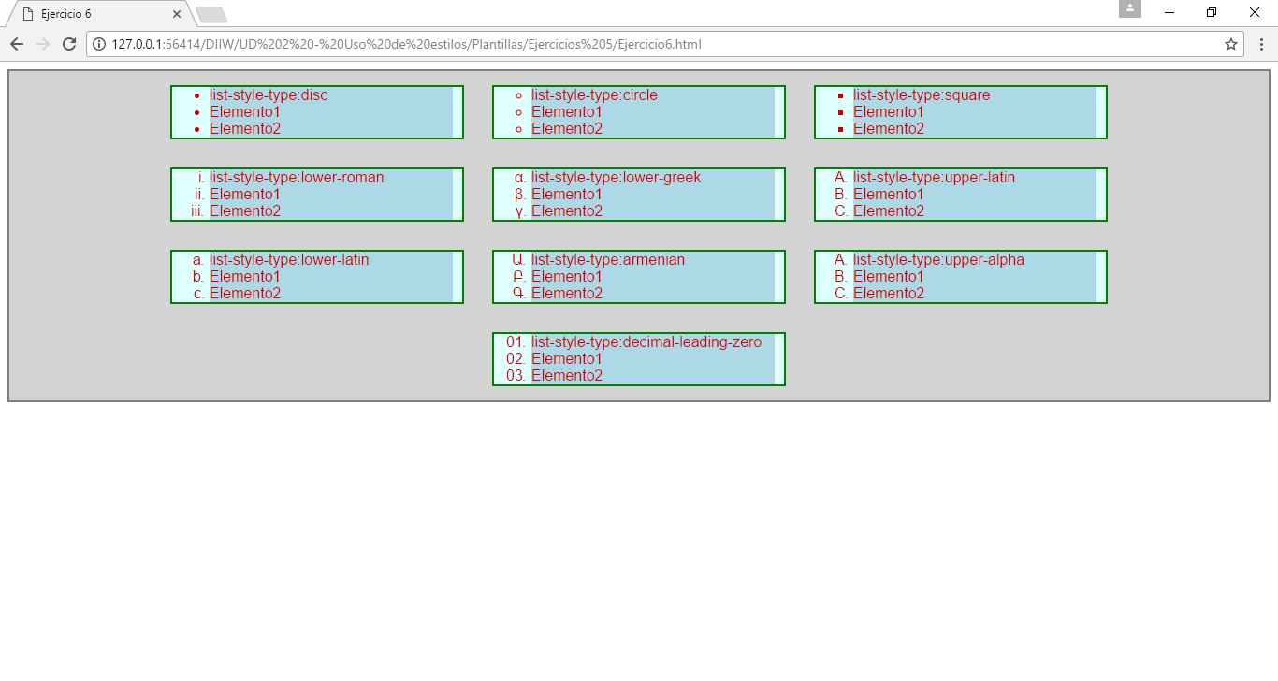

### EJERCICIO 7

Haz que la página tenga el aspecto de la imagen. La viñeta de cada lista es una imagen (clock.png, email.png y smiley_big_grin.png respectivamente). Si no se puede cargar la imagen, se mostrará un cuadrado (square) en las dos primeras listas y un círculo (circle) en la tercera.

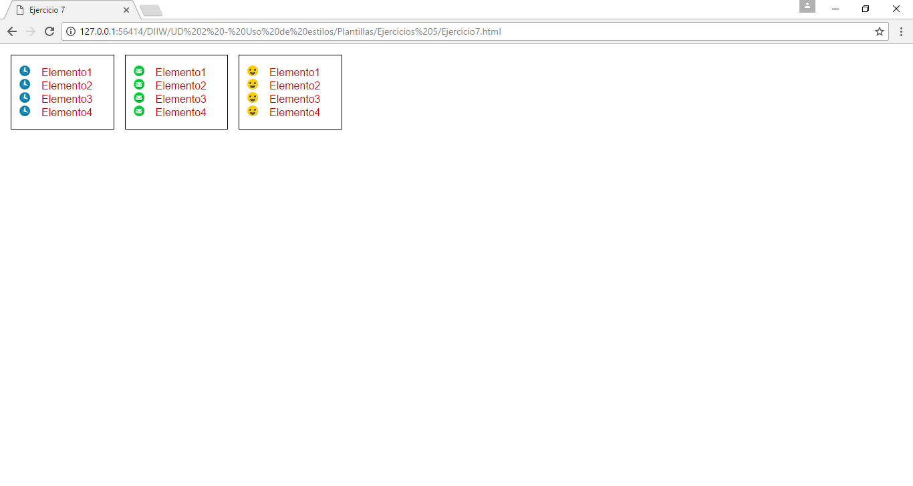

### EJERCICIO 8

Haz que la página tenga el aspecto de la imagen. Algunos de los estilos usados son:

* La lista **ul** de clase **.menu** tiene:
  + Se han quitado de la lista ul, los márgenes y los rellenos.
  + Anchura de 180px.
  + Borde de tamaño 1px y color lightgrey
* Cada elemento **li** de la lista **ul** de clase **.menu** tiene borde de tamaño 1px y color lightgrey y color de fondo lightcyan.
* Los enlaces **a** de cada **li** tienen:
  + Una imagen de fondo (flecha_inactiva.png) que no se repite centrada verticalmente y separada del margen izquierdo 3px. Además tienen color de fondo lightcyan.
  + Color de texto grey.
  + Se ha quitado el subrayado que traen por defecto.
  + Un relleno de .2em arriba y abajo y de 1.5em a la izquierda.
  + Cuando el usuario pasa el ratón por encima de cualquier zona del elemento del menú, el cursor del ratón debe tomar la forma de mano, es decir, no solo cuando se pasa el ratón por encima del texto del enlace.
* Cuando se **pasa el ratón** por encima de un elemento del menú:
  + Se debe mostrar una imagen alternativa (flecha_activa.png).
  + El color de fondo cambiará a cyan.
  + El color del elemento de menú cambiará a blanco.

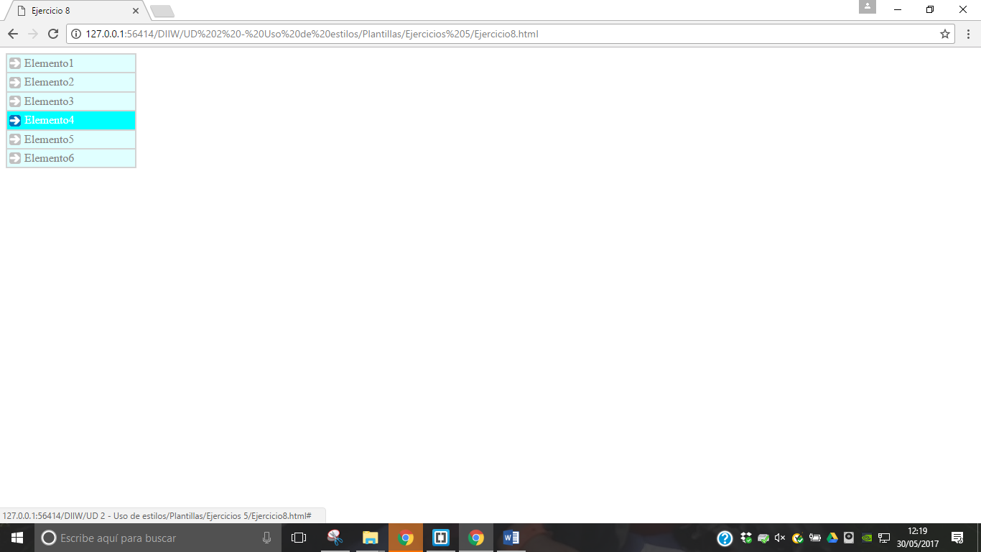

### EJERCICIO 9

Modifica el **menú** del ejercicio anterior para convertirlo en un menú horizontal.

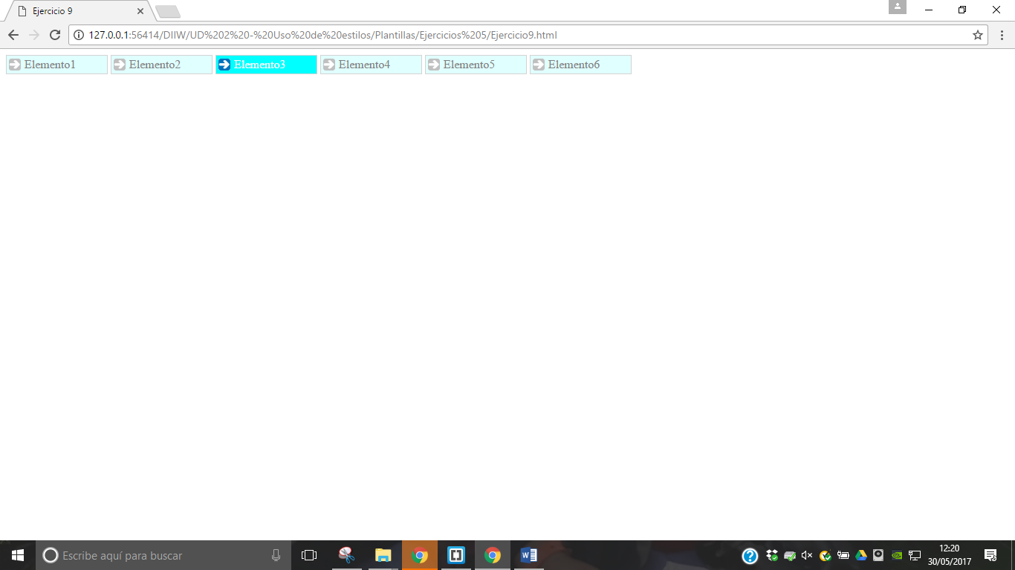

### EJERCICIO 10

Crea el siguiente menú:

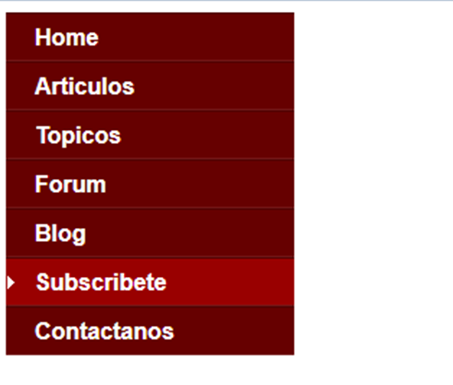

* + La lista ul tiene las siguientes características:
* Anchura de menú 200px.
* No tiene ni márgenes ni rellenos.
* Estilo de la letra:
  + - Tipo de letra: Helvetica, Verdana, Arial.
    - Negrita.
    - Tamaño de 16px.
    - Interlineado 2.2em.
  + Cada elemento del menú li de la lista ul tiene las siguientes características:
* Borde superior de tamaño 1px y color #4D0000.
* Borde inferior de tamaño 1px y color #761A1A.
  + Los enlaces a de cada li tienen las siguientes características:
* Color de fondo #660000
* Color del texto #FFF
* Sin subrayado.
* Un relleno de 20px a la izquierda.
  + Cuando se pasa el ratón por encima de cada elemento del menú:
* Se debe mostrar la imagen (vert-one_arrow.gif) como fondo. Aparecerá a la izquierda separada del margen 0.5px.
* El color de fondo cambiará a #900.

### EJERCICIO 11

Crea el siguiente menú:



* + El contenedor del menú tiene:
* Color de fondo #67A897.
* Relleno de 5px abajo y de 30px en el resto de los lados.
  + Cada elemento del menú **li** tiene:
* Margen izquierdo y derecho de 10px.
  + Los enlaces **a** de cada **li** tienen:
* Estilo de la letra:
  + - Tipo de letra Arial.
    - Negrita.
    - Tamaño de 13px.
    - Interlineado 27px.
* Color de fondo #4A6867 (en la opción seleccionada color de fondo #FFF).
* Color del texto #FFF (en la opción seleccionada color de texto #4A6867).
* Un relleno de 18px a la derecha e izquierda.
  + Cuando se **pasa el ratón** sobre la opción seleccionada:
* Color de fondo #2E4560.
* Color de texto #FFF
  + Cuando se **pasa el ratón** sobre alguna de las opciones que no está seleccionada:
* Color de fondo #2E4560.

### EJERCICIO 12

Crea el siguiente menú:

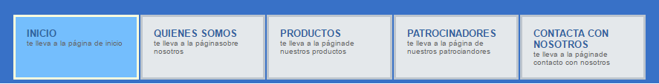

* + El contenedor del menú tiene:
* Color de fondo #3871c7.
* Relleno de 5px abajo y de 20px en el resto de lados.
  + Cada elemento del menú li tiene:
* Separación entre los elementos de menú de 1px (margen izquierdo y derecho).
  + Los enlaces a de cada li tienen:
* Estilo de la letra:
  + - Tipo de letra Arial.
    - Negrita.
    - Tamaño de 13px.
* Color de fondo #e4e8eb (en la opción seleccionada color de fondo #74befd).
* Borde de tamaño 3px y color #BDC5CD (en la opción seleccionada color #ffd).
* Color del texto #2B61A1.
* Un relleno de 15px en todos los lados.
  + El texto de los enlaces que se muestra en minúsculas tiene:
* El color de texto #636363.
* Tamaño de texto 10px y no está en negrita.
  + Cuando se pasa el ratón sobre cada elemento del menú:
* Color de fondo #74befd.
* Borde de tamaño 2px y color #4a88ce.

### EJERCICIO 13

Utiliza CSS GRid.

Crea el siguiente menú. En este menú, al pasar el ratón por cada opción se muestra un texto que inicialmente estaba oculto.



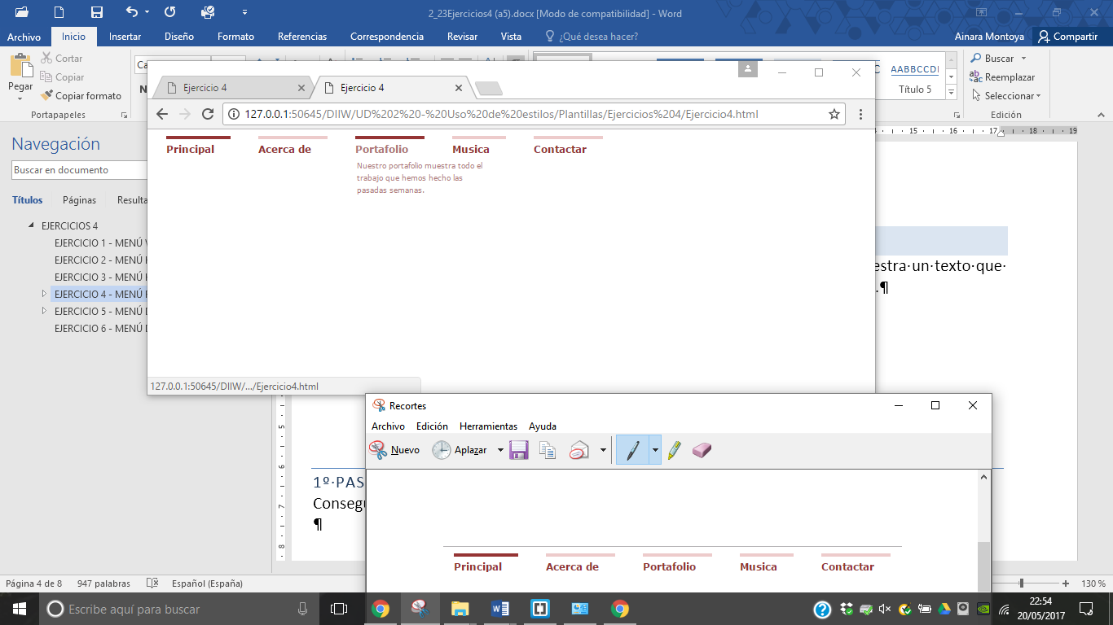

* + Cada elemento del menú tiene:
* Borde superior de tamaño 4px y color #edcbcb.
  + Los enlaces a tienen:
* Estilo de la letra:
  + - Tipo de letra Verdana, Georgia,"Times New Roman", Times
    - Negrita.
    - Tamaño de 12px.
* Color del texto #953434.
  + El texto de los enlaces que es más pequeño (span) tiene:
* Tamaño de texto 9px.
* Interlineado de 15px.
  + La opción del menú seleccionada tiene:
* Borde superior de tamaño 4px y color#953434.

Al pasar el ratón por cada opción de menú se hará lo siguiente:

* + Se cambiará el color del borde superior a #953434.
  + Se cambiará el color de texto del enlace a #b17878.

### EJERCICIO 14

Crea el siguiente **menú**:

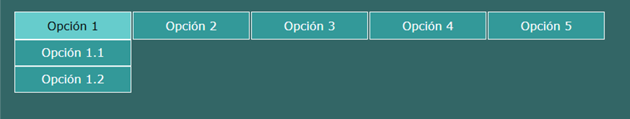

En este menú, al pasar el ratón por cada opción se muestra un submenú con una serie de opciones; es un menú desplegable.

#### 1º PASO

Crear un div contenedor que contenga las siguientes listas:

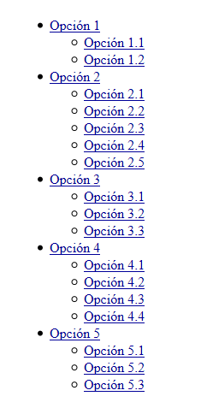

#### 2º PASO

Conseguir que las opciones de menú se coloquen inicialmente en una línea con el siguiente estilo:

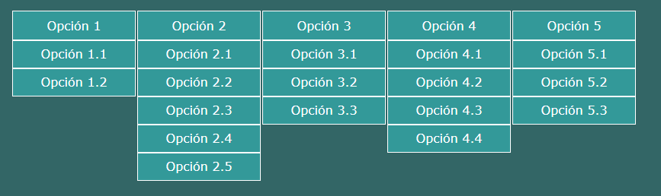

* + En el body, color de fondo #366, y tipo de letra: Verdana, Arial, Helvetica, sans-serif.
  + Cada elemento li del primer nivel tiene:
* Anchura de 162px.
* Pequeño margen de separación de 2px.
  + Todos los enlaces tienen:
* Color de fondo #399.
* Color de texto blanco.
* Borde de tamaño 1px y color blanco.
* Relleno en todos los lados de 8px.
* Texto centrado.

#### 3º PASO

Ocultar las opciones de los submenús, para que solo se muestren cuando se pasa el ratón por encima:

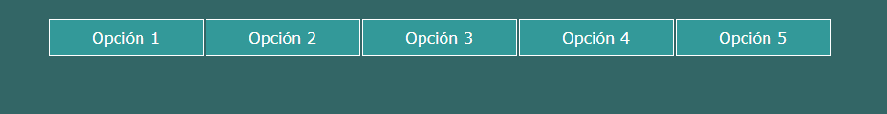

#### 4º PASO

Al pasar el ratón por encima de alguna opción de menú se cambiará el color de fondo a #6CC y el color de la letra a negro (#000).

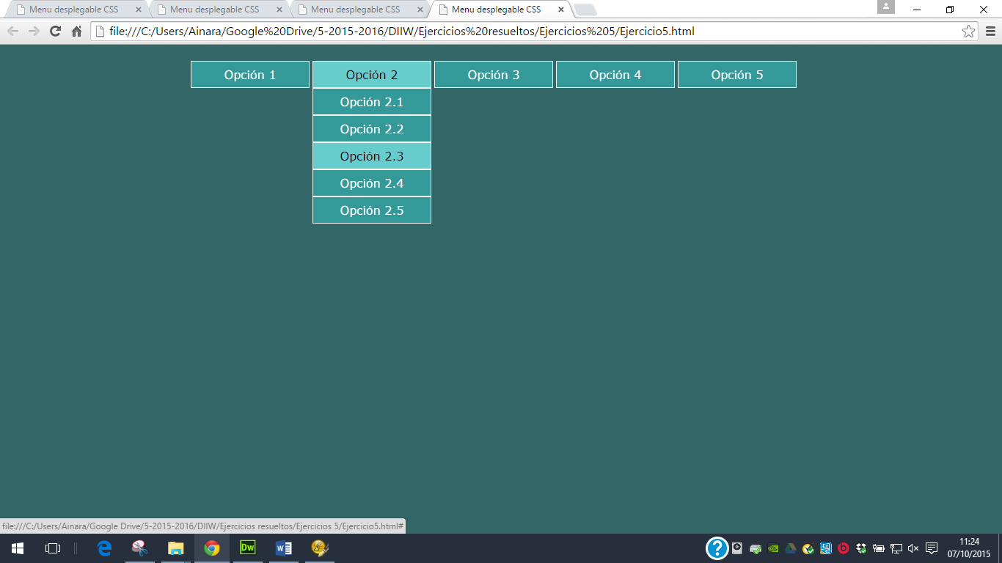

### EJERCICIO 15

Modifica el menú anterior para que tenga un tercer nivel de menús de modo que al pasar el ratón por las opciones del segundo nivel (Opción 2.3, Opción 3.3) se despliegue un tercer nivel.

Habrá que añadir al documento HTML las listas anidadas que definen el tercer nivel y los estilos CSS que los ocultan y los muestran.

